Памятные и знаменательные даты Кемерово
1 января
Новый год. Праздник, отмечаемый многими народами в соответствии с принятым календарём, наступающий в момент перехода с последнего дня года в первый день следующего года. Обычай праздновать Новый год существовал уже в Месопотамии в третьем тысячелетии до нашей эры. Отмечать Новый год 1 января стали после указа Петра I в 1699 году (до этого новым годом считалась дата 1 сентября).
3 января
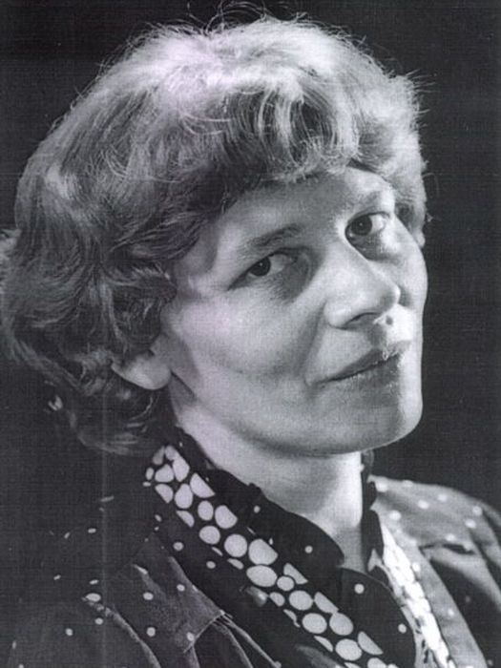 В 1951 году родилась кузбасская писательница
Никонова Любовь Алексеевна. Член Союза писателей России.
7 января
В 1922 году вышел в свет первый номер газеты «Кузбасс».

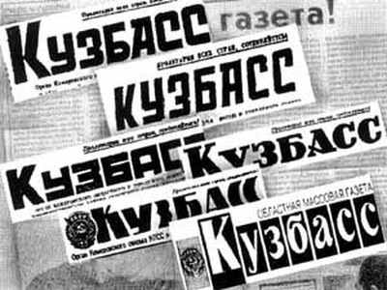
В 1922 году вышел в свет первый номер газеты «Кузбасс». Тираж первого номера газеты - 1 000 экземпляров.
9 января
В 1991 году вышел первый номер городской еженедельной газеты «Кемерово».
10 января
10 января 1946 года в Лондоне начала работу первая сессия Генеральной Ассамблеи ООН. Примечательно, что эта дата совпадает с датой 26-й годовщины образования Лиги Наций (League of Nations) - всемирного движения за мир и сотрудничество между нациями, - которая была основана 10 января 1920 года и распущена 18 апреля 1946 года. Ее активы и обязательства были переданы в ООН. На первой сессии Генеральной Ассамблеи присутствовали представители 51 государства. В настоящее время в состав Генеральной Ассамблеи входят 192 государства, являющихся членами Организации Объединенных Наций. Наиболее интенсивно очередные сессии Генеральной Ассамблеи работают ежегодно с сентября по декабрь. По вопросам, требующим безотлагательного решения (борьба с терроризмом, поддержание или восстановление международного мира и безопасности), могут созываться специальные сессии и чрезвычайные специальные сессии.
11 января
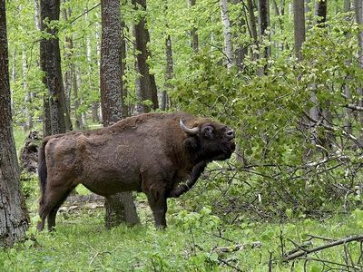

День заповедников и национальных парков. «Всероссийский день заповедников и национальных парков» - сравнительно молодая дата в календаре экологов. Его стали отмечать, начиная с 1997 года. Именно в том году, «Центр охраны дикой природы» и «Всемирный фонд дикой природы» выступили с инициативой ежегодно отмечать в Российской Федерации
«День заповедников и национальных парков».
14 января
Старый Новый год неофициальный праздник у народов бывшей Российской империи и других стран, поздно перешедших на Григорианский календарь, Новый год по Юлианскому календарю («по старому стилю»). В России праздник появился с 1918 года, в связи с введением в Советском государстве Григорианского календаря.

21 января
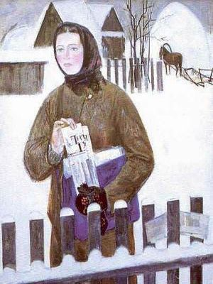
В 1957 году в посёлке Щегловский Кемеровской области родился Щербинин Евгений Иванович. Живописец. Автор тематических картин, портретов, пейзажей, натюрмортов. Учился в Кемеровском художественном училище (1972 - 1976) у А.С. Работнова, С.Н. Аристова в Ленинградском институте живописи, скульптуры и архитектуры им. И.Е. Репина (1979-1985), мастерская Е.Е. Моисеенко. Участник выставок с 1983 года. Окончил ассистентуру – стажировку под руководством Е.Е. Моисеенко (1985-1988).
Работал заведующим кафедрой факультета живописи в Красноярском художественном институте (1988-1989). В 1989 году вернулся в посёлке Щегловский. Член Союза художников России с 1991 года.
24 января
В 1924 году начались первые зимние олимпийские Игры. Первые Зимние олимпийские игры состоялись в 1924. Поначалу зимние и летние Игры проходили в один и тот же год, но начиная с 1994, они проводятся с интервалом в два года. К настоящему моменту значительно расширилась программа Зимних олимпийских игр, выросло число участников, среди которых немало спортсменов из южных стран.

25 января
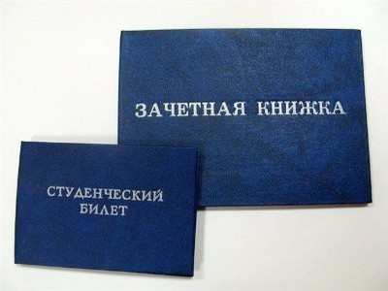
День студентов (Татьянин день). День почитания Татианы Римской. После того, как в 1755 году Императрицей Елизаветой Петровной был подписан указ об открытии Московского университета, «Татьянин день» стал праздноваться сначала как день рождения Университета, а позднее и как праздник всех студентов.
25 января
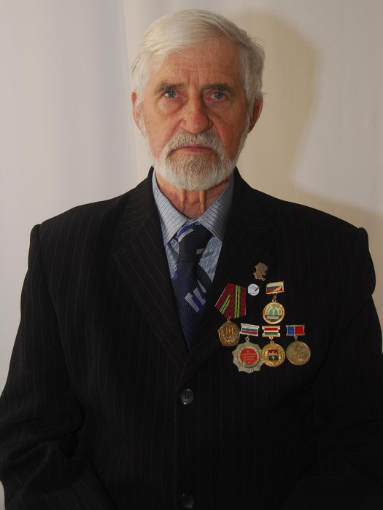
В 1935 году в селе Панфилово Крапивинского района Кемеровской области родился поэт Леонид Михайлович Гержидович. В 1987 году был принят в члены Союза Писателей России. В 2000 – 2001 гг. Л.М. Гержидович стал Лауреатом Кузбасской премии в области литературы и искусства имени поэта В.Д. Федорова за сборник стихов «Пихтовая родина».

27 января
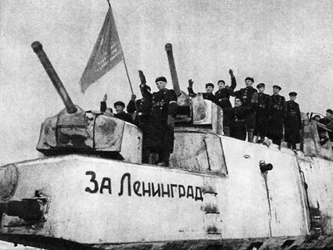
День воинской славы России – День снятия блокады города Ленинграда (1944 год) День воинской славы России, День снятия блокады города Ленинграда (1944 год). Отмечается в соответствии с Федеральным законом от 13.03.95 № 32-ФЗ «О днях воинской славы (победных днях) России».
27 января 1944 г. советские войска полностью сняли длившуюся 900 дней фашистскую блокаду города.
29 января
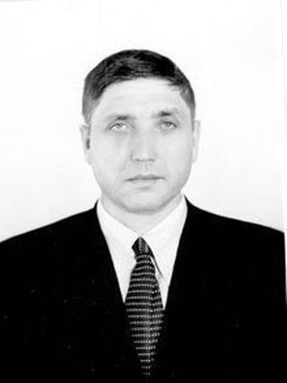
В 1936 года в городе Тогучин Новосибирской области родился детский кузбасский поэт Александр Михайлович Береснев.
2 февраля
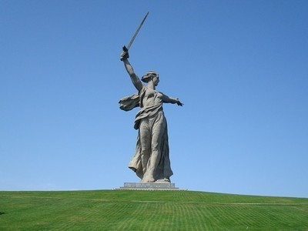
В России отмечается один из дней воинской славы – День разгрома советскими войсками немецко-фашистских войск в Сталинградской битве в 1943 году. Стратегическое контрнаступление советских войск под Сталинградом продемонстрировало возросшее военное мастерство и искусство советского командования. Выступая 4 февраля 1943 г. на пресс-конференции в Вашингтоне, государственный секретарь США Г. Хэлл заявил: «Под Сталинградом одержана замечательная победа. Она достигнута такими войсками, боевые качества которых выше, чем чьи-либо в нынешней войне».
5 февраля
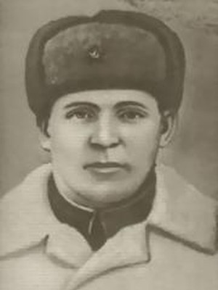
В 1944 году погиб герой советского союза Владимир Мызо. Родился он в 1915 году в Усть-Каменогорске, в юности работал на строительстве Кузнецкстроя. В 1941 году призван в армию, в сентябре 1943 года во главе батальона форсировал Днепр. Захватив плацдарм на левом берегу Днепра, его батальон отбил 13 атак противника, нанеся ему большие потери. В этом сражении В.И. Мызо погиб. Его именем названа одна из улиц Кемерова.
21 февраля
Международный день родного языка (на других официальных языках ООН: англ. International Mother Language Day, исп. Dia Internacional de la Lengua Materna, фр. la Journee internationale de la langue maternelle )– учреждён решением 30-й сессии Генеральной конференции ЮНЕСКО в ноябре 1999 года и отмечается 21 февраля с 2000 года с целью защиты языкового и культурного многообразия. ЮНЕСКО намерена создать систему превентивного мониторинга, призванную отслеживать состояние языков, находящихся под угрозой исчезновения, и содействовать исправлению ситуации.
23 февраля
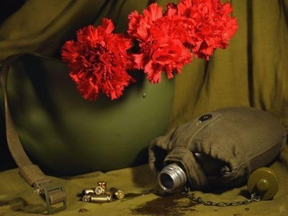
День защитника Отечества – праздник, отмечаемый 23 февраля в России, Белоруссии, на Украине и в Приднестровье. Был установлен в СССР в 1922 году как День Красной армии и Флота. С 1949 до 1993 г. носил название «День Советской Армии и Военно-Морского флота». После распада СССР праздник также продолжают отмечать в ряде стран СНГ. В связи с распространённым в обществе стереотипом о том, что полноценными «защитниками Отечества» являются лишь мужчины, а также в связи с празднованием «8 марта» Международного женского дня, День защитника Отечества часто позиционируется и воспринимается на неформальном уровне как «день всех мужчин».
8 марта
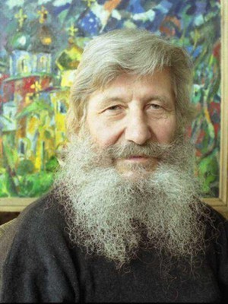
В 1937 году в г. Бежице Брянской области родился известный художник Филичев Иван Иванович. Работы находятся в музеях Кемерова, Москвы и Лондона, в частных коллекциях в Англии, Германии, Израиле, Египте, Монголии, Италии, Японии, США, Венгрии, Финляндии, Испании, Индии и других стран. В 2003 году имя кемеровского художника Ивана Филичева внесено в энциклопедию «Всемирный лексикон художников».
10 марта
10 марта в России отмечают День архивов. О происхождении этого праздника известно немного. Но основоположниками архивной службы в России стал Петр Первый и его реформы. Изначально датой празднования этого праздника считали 28 февраля, но при переходе на новый стиль дата автоматически перенеслась на 10 марта.
14 марта
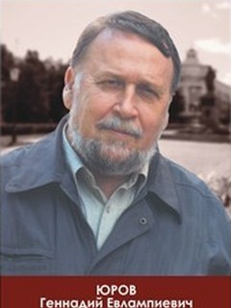
В 1937 году в Кемерово родился писатель Геннадий Евлампьевич Юров. Автор 12-ти стихотворных сборников, 4-х публицистических книг, редактор альманаха «Красная горка», он написал слова Гимна Кузбасса. Все свое творчество он посвятил городу Кемерово и Кузбассу. Герои его поэм и стихотворений – жители города, труженица Томь, малая Родина – Красная Горка, природа земли Кузнецкой. В 1989 году Геннадию Евлампиевичу Юрову присвоено почетное звание «Заслуженный работник культуры России». Решением Кемеровского городского Совета народных депутатов от 30.05.2003 удостоен звания «Почетный гражданин города Кемерово».
18 марта
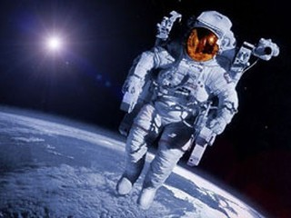
Первый в истории выход человека в открытый космос. 18 марта 1965 г. с космодрома Байконур стартовала ракета-носитель «Союз» с космическим кораблем «Восход-2». Его экипаж состоял из двух человек: командира корабля Павла Беляева и второго пилота Алексея Леонова. Весь полет продолжался немногим более суток, но это был исторический полет. Во время него Алексей Леонов совершил первый в истории выход человека в открытый космос.
21 марта
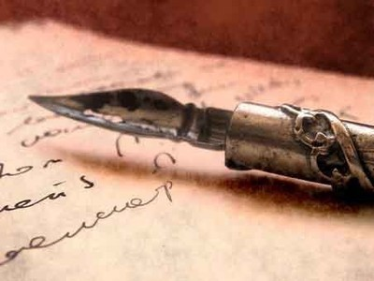
Всемирный день поэзии отмечают 21 марта, его учредило ЮНЕСКО (Организация Объединённых Наций по вопросам образования, науки и культуры) в 1999 году. Его цель – это продвижение чтения, писания, печатания и учения поэзии по всему миру и, как сессия ЮНЕСКО учреждая день сказала, «давать ещё один поток к узнаванию национальных, региональных и международных поэтических произведений».

24 марта
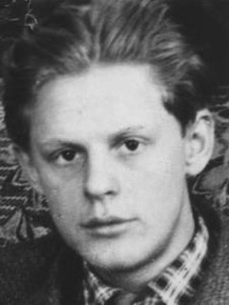
В 1942 году в г. Ленинске - Кузнецком родился известный поэт Кузбасса Саулов Анатолий Петрович. После окончания Томского педагогического института стал журналистом, был редактором на Кемеровской и Томской студиях телевидения, корреспондентом яшкинской районной газеты «Путь Ленина». Первый сборник Саулова «Белые ливни» издан в 1966 году.
25 марта
День работника культуры – профессиональный праздник работников культуры РФ. Отмечается ежегодно 25 марта. В более узком смысле под работниками культуры подразумеваются люди творческих профессий, деятели искусства, а также хранители и популяризаторы культурного наследия (от уборщицы в музее до министра культуры России).

27 марта
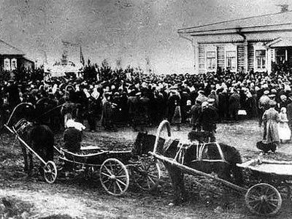
В 1932 году город Щегловск переименован в город Кемерово.
27 марта
Всемирный день театра (англ. World Theatre Day) – интернациональный профессиональный праздник всех работников театра, отмечаемый по всей планете ежегодно, 27 марта. Этот международный день традиционно проходит под единым девизом: «Театр как средство взаимопонимания и укрепления мира между народами».
1 апреля
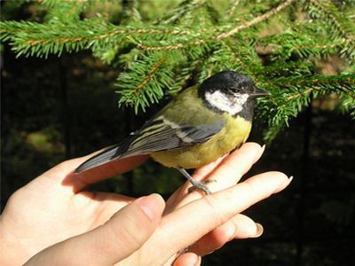
Международный день птиц. Интернациональный экологический праздник, который отмечается ежегодно, 1 апреля. В Российской Федерации является самым известным из «птичьих» праздников.
2 апреля
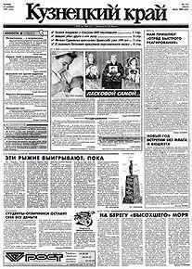
В 1917 году в Кузнецке вышел пробный выпуск газеты "Кузнецкий край" с подзаголовком "Беспартийная газета-крошка". Она стала первой газетой Кузбасса. Редактор – Дмитрий Тимофеевич Ярославцев. В мае 1918 г. в связи с контрреволюционным мятежом белочехов она прекратила свое существование. В феврале 1950 года вышел первый номер областной молодежной газеты "Комсомолец Кузбасса". В 1991 году газета сменила название на «Кузнецкий край». В 2003 году стала единственным средством массовой информации Кузбасса, удостоенным диплома лауреата Первого национального конкурса прессы "Остановим насилие" за серию публикаций, посвященных борьбе с домашним насилием, насилием против женщин во время вооруженных конфликтов. Главный редактор газеты А. В. Трутнев.
2 апреля
Международный день детской книги отмечается 2 апреля, в день рождения Г. Х. Андерсена. Учрежден в 1967 году некоммерческой организацией Международный совет по детской книге (IBBY). Инициатива создания Международного Дня детской книги принадлежит известной немецкой писательнице Йелле Лепман. Ежегодно в качестве спонсора этого Международного дня выступает одна из национальных организаций IBBY. Кто-либо из её писателей и художников становятся авторами послания к детям и соответствующего плаката. В дальнейшем послание и плакат используются IBBY в других странах.
10 апреля
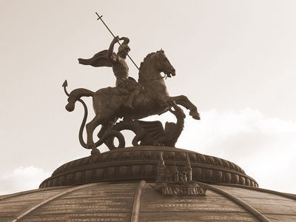
Международный день движения сопротивления. 10 апреля – Международный день движения сопротивления, памятный день для всех участников Второй мировой войны. Движение сопротивления состояло из жителей оккупированных территорий, противостоявших различными способами немецким войскам. Сопротивление включало: несотрудничество, саботаж на предприятиях, пропагандистскую активность, укрывание раненых и партизанское движение. Наиболее активным движение сопротивления было на территории СССР, Польши, Югославии и Италии. Отдельные отряды были сформированы в Великобритании и использовались для забрасывания на территорию противника. Историки разделяют движение сопротивления на несколько периодов: первый период с начала войны по июнь 1941 года, второй период с июня 1941 года по ноябрь 1942 года, третий период с ноября 1942 по конец 1943 года и заключительный период с конца 1943 по 1945. Действия участников движения в разных странах существенно способствовали победе антигитлеровской коалиции.
11 апреля
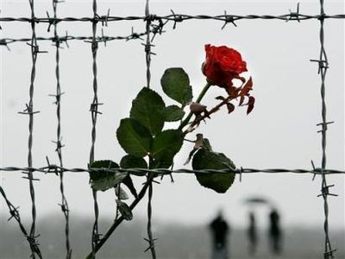
Международный день освобождения узников фашистских концлагерей. 11 апреля 1945 года узники Бухенвальда подняли интернациональное восстание против гитлеровцев, и вышли на свободу. Всего на территориях, подконтрольных гитлеровцам, содержалось в концлагерях, лагерях смерти, тюрьмах 18 000 000 человек. Из них более 11 миллионов были уничтожены. Среди погибших – 5 млн. граждан СССР. Каждый пятый узник был ребёнком (существуют более страшные цифры: «содержалось более 20 миллионов человек из 30 стран мира, 12 миллионов не дожили до освобождения».
12 апреля
Всемирный день авиации и космонавтики. 12 апреля 1961 года советский космонавт Ю. А. Гагарин на космическом корабле «Восток» стартовал с космодрома «Байконур» и впервые в мире совершил орбитальный облёт планеты Земля. Полёт в околоземном космическом пространстве продлился 108 минут. В Советском Союзе памятный день установлен указом Президиума Верховного Совета СССР от 12 апреля 1962 года. Отмечается под названием День космонавтики.
12 апреля
В 1967 году Решением Кемеровского горсовета уроженцу Кузбасса Алексею Архиповичу Леонову присвоено звание почетного гражданина города.

15 апреля
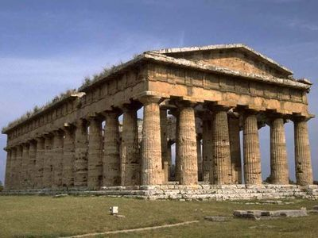
Международный день культуры. Дата связана с подписанием 15 апреля 1935 года в Вашингтоне договора «Об охране художественных и научных учреждений и исторических памятников», получившем известность в международно-правовой практике как Пакт Рериха. С инициативой отмечать день подписания пакта как Международный день культуры выступила в 1998 году общественная организация Международная Лига защиты культуры, учрежденная в 1996 году Международным центром Рерихов (президент – летчик – космонавт, Герой Советского Союза Виктор Афанасьев).

18 апреля
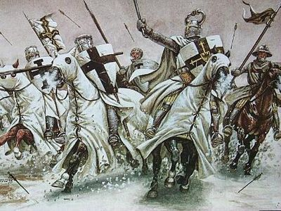
День воинской славы России – Ледовое побоище (1242). 18 апреля в нашей стране широко отмечается праздник – День воинской славы России. Это событие приурочено к славной дате нашей истории – победе Александра Невского и его военной дружины над немцами на Чудском озере (так называемое Ледовое побоище). Праздник возник в 1995 году.

18 апреля
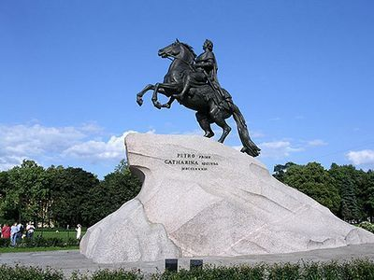
Международный день памятников и исторических мест (ЮНЕСКО). Отмечается 18 апреля. Установлен в 1983 году Ассамблеей Международного совета по вопросам охраны памятников и достопримечательных мест (ИКОМОС) созданной при ЮНЕСКО, с целью привлечь внимание общественности к вопросам защиты и сохранения всемирного культурного наследия. Впервые, на межгосударственном уровне, день памятников и исторических мест отмечался 18 апреля 1984 года.

19 апреля
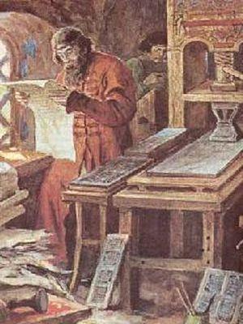
В 1563 году в Москве начала работать типография первопечатников Ивана Федорова и Петра Мстиславца. 1 марта 1564 года повелением Ивана Васильевича IV и благословением митрополита всея Руси Макария вышла первая русская, точно датированная книга «Апостол». В результате Иван Федоров и Петр Мстиславец вошли в историю как русские первопечатники. Но работа их началась за год до этого события... Из послесловия к «Апостолу» известно, что работа над книгой велась в течение года. Она была начата 19 апреля 1563 года, а закончена 1 марта 1564 года. Столь долгое время объясняется тем, что для напечатания «Апостола» необходимо было отлить шрифты, а также изготовить оборудование.

22 апреля
Международный день Земли. История этого праздника связана с именем жителя американского континента Джона Мортона. В конце 19 века Дж. Стерлинг Мортон переехал на территорию пустынной прерии штата Небраска, одинокие деревья которой усиленно вырубались на строительство домов и на дрова. Мортон предложил устроить день, посвященный озеленению, и учредить призы для тех, кто высадит большее количество деревьев. Этот день назвали Днем дерева. В течение первого Дня Дерева жители штата высадили около 1 млн деревьев. В 1882 году штат Небраска объявил День Дерева официальным праздником. Он отмечался в день рождения Мортона – 22 апреля. В 1970 году свыше 20 млн человек в разных странах мира приняли участие в акции, которая получила название День Земли.

23 апреля
Всемирный день книг и авторского права (ЮНЕСКО). Всемирный день был провозглашён на 28-й сессии ЮНЕСКО 15 ноября 1995 года. Решение было принято с целью просвещения, развития осознания культурных традиций, а также с учётом того, что книги являются наибольшим средством распространения знания, самым надёжным способом его сохранения. При принятии решения учитывался опыт ряда стран и организаций, уже ранее проводящих «День книги». Дата была выбрана в память о том, что 23 апреля в 1616 году скончались Мигель де Сервантес, Уильям Шекспир (по Юлианскому календарю), Инка Гарсиласо де ла Вега.
24 апреля
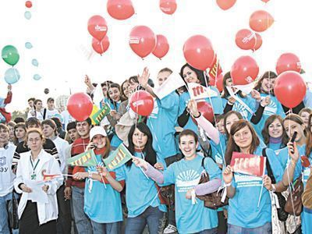
Международный день солидарности молодежи. Интернациональная молодёжная дата, которая отмечается по всей планете ежегодно, 24 апреля. «День солидарности молодёжи» не является нерабочим днём, если, в зависимости от года, не попадает на выходной. Дата для этого проведения этого международного дня была выбрана не случайно и приурочена к заключительному заседанию Бандунгской конференции стран Азии и Африки в 1955 году. Впервые «Международный день солидарности молодёжи» отмечали в 1957 году, и тогда он назывался «Международный день солидарности молодёжи в борьбе против колониализма, за мирное сосуществование», однако со временем от первоначального названия остались только первые четыре слова
1 мая
Праздник труда (День труда). В Российской империи Первомай как день международной солидарности впервые отметили в 1890 году в Варшаве проведением стачки 10 тыс. рабочих. С 1897 года маёвки стали носить политический характер и сопровождались массовыми демонстрациями. Первомайские выступления рабочих в 1901 году в Петербурге, Тбилиси, Гомеле, Харькове и др. городах впервые сопровождались лозунгами: «Долой самодержавие!», «Да здравствует республика!», столкновениями с войсками (например, т. н. «Обуховская оборона» 1901 года). На первомайские стачки и демонстрации 1912 –1914 годов выходило более 400 тыс. рабочих. В 1917 году, после Февральской революции, Первомай впервые отпраздновали открыто: миллионы рабочих вышли на улицы с лозунгами «Долой министров-капиталистов», «Вся власть Советам», «Долой империалистическую войну!»
9 мая
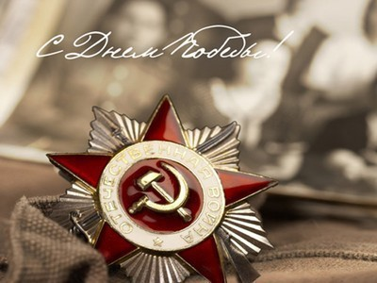
9 мая – День великой победы над фашисткой Германией и День памяти погибших воинов. Великий День победы посвящен победе СССР над фашизмом в Великой Отечественной войне. В честь Великой победы, с 1965 года день 9 мая является выходным днем.
9 мая
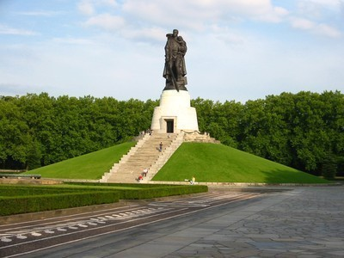
В 1949 году состоялось открытие памятника Русскому солдату в берлинском Трептов-парке. Его прототипом послужил наш земляк, герой войны Николай Иванович Масалов из поселка Тяжинский.
9 мая
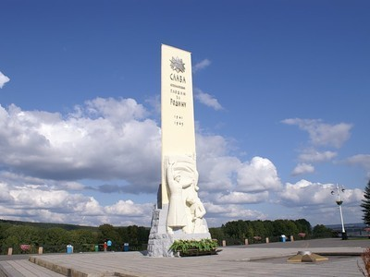
В 1970 году на Притомской набережной г. Кемерово открыт монумент воинам-кузбассовцам, погибшим в годы Великой Отечественной войны. Памятник построен по проекту москвичей – скульптура А.Д. Щербакова и архитектора Н.А. Ковальчука.
9 мая
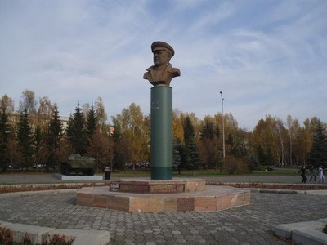
В 2000 году состоялась торжественная церемония открытия в Кемерове памятника маршалу Советского Союза Георгию Константиновичу Жукову.
12 мая
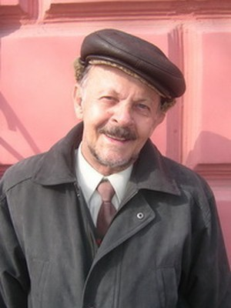
В 1933 году на Алтае в селе Васильчуки родился писатель Владимир Михайлович Мазаев. Вскоре родители его переезжают в село Куртуково под Новокузнецком. После окончания в 1956 г. филфака Новокузнецкого педагогического института работал в областной газете «Комсомолец Кузбасса». Первый рассказ был опубликован в газете «Комсомолец Кузбасса» в 1953 году. В 1963 году Кемеровским книжным издательством опубликован первый сборник рассказов «Конец Лосиного камня». С 1963 по 1968 год был главным редактором Кемеровского книжного издательства.
В 1966 г. Мазаев В.М. принят в Союз писателей. С 1971 по 1983 (4 выборных срока) руководил Кемеровской областной писательской организацией. Одновременно с 1966 по 1993 г., редактировал журнал "Огни Кузбасса" Автор двух десятков книг прозы (повести, рассказы, путевые очерки), вышедших в Кемерово, Новосибирске, Москве. Книги Мазаева переведены на немецкий, чешский, словацкий, болгарский, венгерский языки. По его повести и рассказам студиями Москвы и Кемерова поставлено несколько теле- и радиоспектаклей («Разомкнутая цепь», «Дамба», «Странная командировка», «Особняк за ручьем» и др.). В 1979 году В.М. Мазаеву была присуждена премия журнала «Наш современник» за рассказ «Багульник – трава пьяная» из цикла «Рассказы сибирячки». Почетный диплом лауреата премии им. Волошина – за книгу прозы «Без любови прожить можно» (1997-1999гг.). Имеет ряд областных премий. Заслуженный работник культуры Российской Федерации.
18 мая
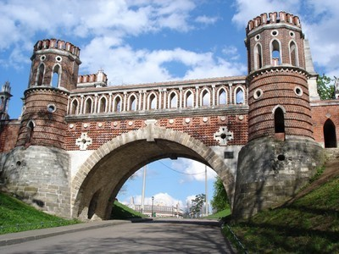
Международный день музеев – ежегодный праздник, отмечаемый 18 мая. Международный день музеев празднуется во всём мире с 1977 года, когда 11 генеральная конференция ICOM (Inte national Council of Museums – Международный совет музеев), проходила в Москве и Ленинграде. В этот день немалое число музеев приглашают посетить свои экспозиции бесплатно.
24 мая
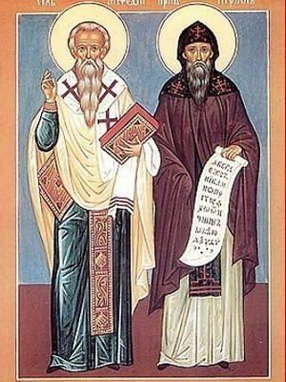
День святых Мефодия и Кирилла, День славянской письменности и культуры. Еще в старые времена славянские народы праздновали память святых братьев, однако, позже, празднование было забыто, под влиянием различных исторических и политических обстоятельств. В начале девятнадцатого века происходило возрождением славянских народностей, и вместе с этим обновилась и память славянских первоучителей. И в 1863 году на Руси было принято постановление о праздновании памяти святых Кирилла и Мефодия 11 мая (24 мая по новому стилю).
27 мая

Всероссийский день библиотек (День библиотекаря). 27 мая в России отмечают День библиотек. Праздник назначен решением президента РФ совсем недавно. Дата празднования выбрана в честь основания первой на территории России библиотеки - Императорской публичной библиотеки, основанной в 1795 году. Сегодня это учреждение существует и носит название Российской национальной библиотеки.
1 июня
1 июня 1949 года учрежден Международный день детей

5 июня
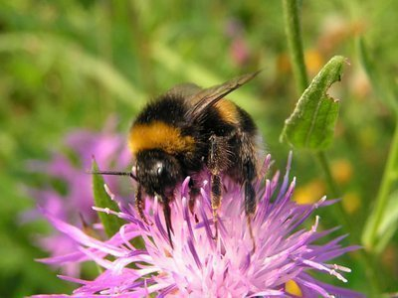
Всемирный день охраны окружающей среды.

12 июня
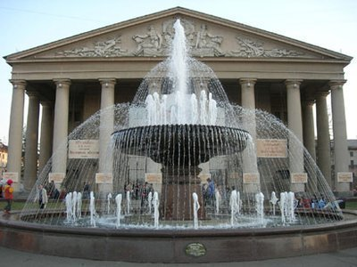
День города Кемерово

12 июня
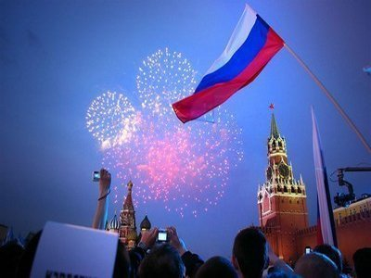
День России.

12 июня
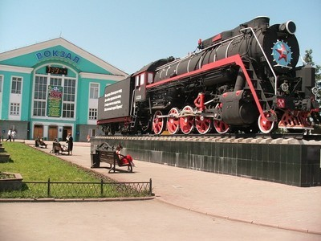
В 2006 в Кемерово появился новый памятник – паровоз 1953 года выпуска. Он установлен на постаменте на привокзальной площади и торжественно открыт в День России и день 88-летия города.

16 июня
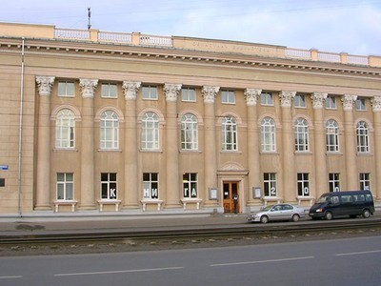
В 1987 Кемеровской областной научной библиотеке присвоено имя Василия Федорова, уроженца Кемерово, классика советской поэзии. Василий Дмитриевич Федоров родился 23 февраля 1918 года в г.Кемерово (Щегловске). Детство и юность поэта прошли в д. Марьевке Яйского района; окончил Новосибирский авиатехникум, по окончании которого был направлен на авиационный завод в г. Иркутск. Печататься Федоров начал в журнале «Сибирские огни». За произведения последних лет (лирические стихи и поэмы) Федоров был удостоен Государственной премии СССР 1979 года.

27 июня
День молодежи России.

30 июня
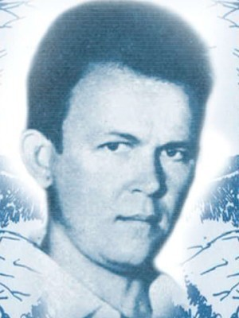
В 1937 году в г. Барнауле родился писатель Виктор Александрович Чугунов. С 1945 года жил в Кузбассе. Окончил Сибирский металлургический институт. Первый его рассказ был опубликован в 1966 г. В 1967 г. выходит первый сборник рассказов В. Чугунова «Полметра до катастрофы». В 1969 г. принят в члены Союза писателей СССР, а в 1970 г. закончил Литературный институт им. А.М. Горького. В повестях и рассказах рано ушедшего из жизни кемеровского прозаика Виктора Чугунова талантливо и своеобразно раскрываются характеры людей с непростыми, порой остро драматичными судьбами. В 1973 г. В.А. Чугунов трагически погиб.

8 июля
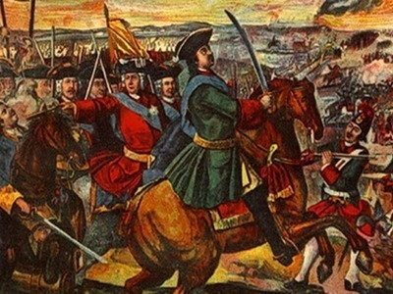
День воинской славы России – Полтавская битва (1709). День победы русской армии под командованием Петра Первого над шведами в Полтавском сражении (1709 год; на самом деле произошло 8 июля)

10 июля
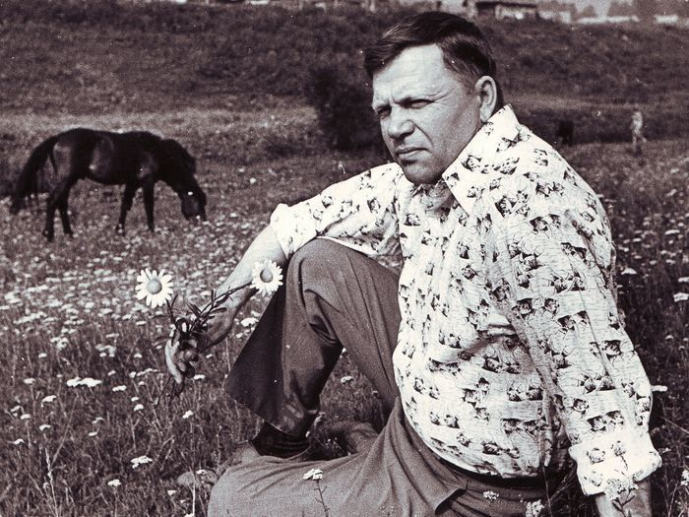
В деревне Дедюево Топкинского района в 1934 году родился писатель Виктор Михайлович Баянов. После окончания железнодорожного училища работал кочегаром, затем помощником машиниста, машинистом. Первые стихи были опубликованы в 1957 году в газете «Комсомолец Кузбасса». В 1963 году в Кемеровском книжном издании вышел первый сборник стихов – «Росы». В 1965 году он принят в члены Союза писателей СССР. За сборники стихов «Росы», «За рекой талиновой», «Моя земля» в 1968 году В. Баянову присуждена премия «Молодость Кузбасса». В 1969 году закончил Высшие литературные курсы Союза писателей СССР. Печатался в журналах: «Москва», «Наш современник» (Москва), «Октябрь» (Москва), «Смена» (Ленинград), «Сибирские Огни» (Новосибирск), «Огни Кузбасса» (Кемерово). Участвовал в более чем двух десятках коллективных сборников. Заслуженный работник культуры России. Награжден орденами: «Знак почета», «Дружба народов», медалью «Ветеран труда». Лауреат региональной премии имени Федорова (1998). Член Союза писателей России.

19 июля
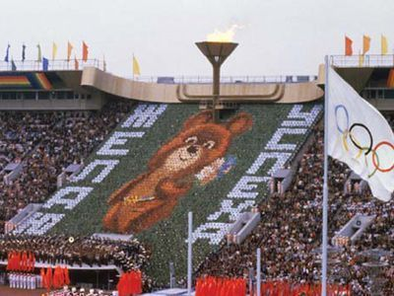
В 1980 в Москве открылись XXII летние Олимпийские игры
23 июля
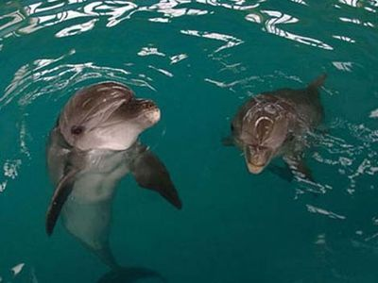
Всемирный день китов и дельфинов. В 1986 году китовая комиссия ввела запрет на охоту и истребление китов, использование китового мяса в пищу. Некоторые виды китов занесены в красную книгу. Закон, запрещающий убийство китов действует и на сегодняшний день.
24 июля
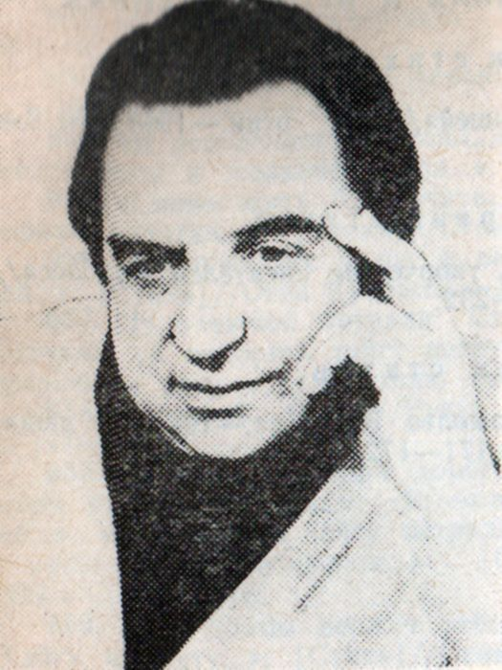
В селе Лещихино Калининской области в 1932 году родился кузбасский писатель Владимир Федорович Матвеев. После окончания Новокузнецкого педагогического института работал учителем в школе, литсотрудником газет «Комсомолец Кузбасса», «Кузбасс», редактором творческой студии «Панорама», секретарем альманаха «Огни Кузбасса». Владимир Матвеев – автор нескольких сборников сатирических миниатюр, юморесок, басен, пародий. Первый его сатирический сборник «Иронические строки» вышел в Кемеровском книжном издательстве в 1962 году. В 1981 году В.Ф. Матвеев был принят в члены Союза писателей СССР.
31 июля
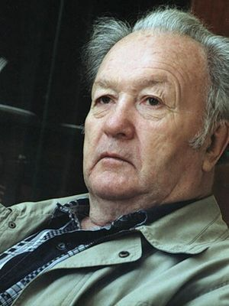
Кузбасский писатель Валентин Васильевич Махалов родился в 1933 году в городе Горький (Ныне НижнийНовгород). После окончания Ленинградского университета приехал в Кемерово, работал в газете «Кузбасс», позднее корреспондентом «Строительной газеты» по Сибири. В 1960 году в Кемеровском книжном издательстве вышел первый сборник стихов В. Махалова «Сердце ищет песню». Известен В. Махалов кузбасским читателям и как автор прозаических произведений. В 1975 году В. Махалов был принят в члены Союза писателей СССР.

5 августа
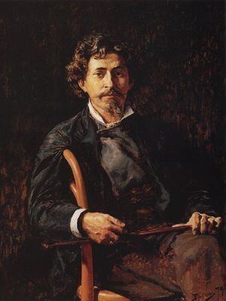
Родился Илья Ефимович Репин (24 июля (5 августа) 1844 – 29 сентября 1930) – русский художник, живописец, мастер портретов, исторических и бытовых сцен. Мемуарист, автор ряда очерков, составивших книгу воспоминаний «Далёкое близкое». Преподаватель, был профессором – руководителем мастерской (1894-1907) и ректором (1898-1899) Академии художеств, одновременно преподавал в школе-мастерской Тенишевой; среди его учеников – Б. М. Кустодиев, И. Э. Грабарь, И. С. Куликов, Ф. А. Малявин, А. П. Остроумова-Лебедева, давал также частные уроки В. А. Серову.

5 августа
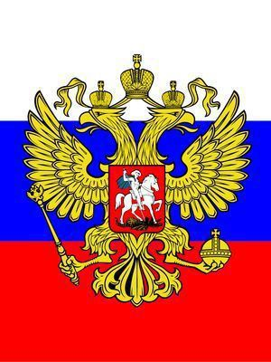
В 1996 Указом президента Российской Федерации Бориса Ельцина установлены официальные символы президентской власти. 5 августа 1996 года президент РФ Борис Ельцин издал указ «Об официальных символах президентской власти и их использовании при вступлении в должность вновь избранного президента Российской Федерации». Согласно указу символами президентской власти являются: Штандарт (флаг) Президента РФ, утвержденный Указом от 15 февраля 1994 года, Знак Президента и специально изготовленный экземпляр официального текста Конституции Российской Федерации.

6 августа
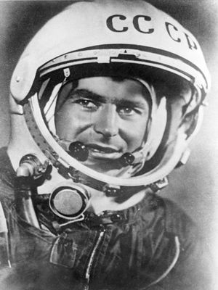
В 1961 Советский космонавт Герман Титов совершил второй в истории полет в космос. 6 августа 1961 года в девять часов утра по московскому времени советский космонавт Герман Титов на космическом корабле «Восток-2» поднялся на околоземную орбиту и провел на ней 25 часов 11 минут, облетев Землю 17 раз. Герман Титов доказал, что человек может жить и работать в космосе. Космонавт сделал первые фотоснимки Земли, впервые пообедал и поужинал в невесомости, и даже сумел поспать.

8 августа
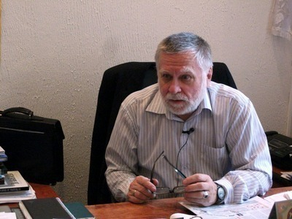
В 1946 году родился поэт Борис Васильевич Бурмистров. Он автор более десятка книг. Известен также как публицист патриотического направления. Член Союза писателей России. Более десяти лет возглавляет Союз писателей Кузбасса, является директором Дома литераторов Кузбасса. Секретарь Союза писателей России. Член-корреспондент Российской академии естественных наук, академик Петровской академии наук и искусств. Лауреат литературной премии России (2011 г.), лауреат литературной премии им. В.Д. Фёдорова (1995 г.), лауреат Всероссийской православной литературной премии им. Александра Невского (2005 г.)

9 августа
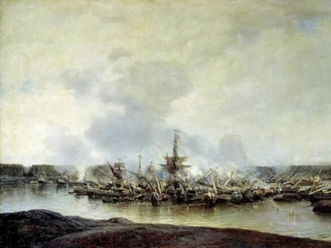
День воинской славы России – победа у мыса Гангут (1714 год). День победы в Гангутском сражении – первой в российской истории морской победы русского флота под командованием Петра Первого над шведами у мыса Гангут (1714 год; на самом деле произошло 7 августа)

22 августа
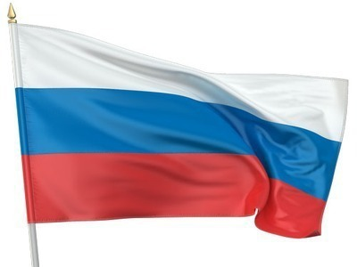
День Государственного флага Российской Федерации. Один из официально установленных праздников России; установлен в 1994 году указом президента Российской Федерации и отмечается 22 августа, не является выходным днём. Посвящён возрождённому флагу России – «государственному триколору». Дата праздника связана с событиями Августовского путча, когда 22 августа 1991 года во время траурного митинга по погибшим манифестанты вынесли огромное бело-сине-красное полотнище, а Президент РСФСР Б. Н. Ельцин объявил об установлении нового государственного флага России.

23 августа
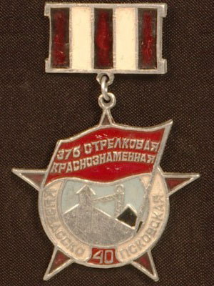
80 лет назад (1941 год) Началось формирование 376-ой Кузбасско-Псковской краснознаменной стрелковой дивизии. Дивизия состояла из трёх стрелковых (1248-го, 1252-го, 1250-го) полков и одного артполка (943-го), которые формировались в Кемерове, Прокопьевске, Новокузнецке и Ленинске-Кузнецком.
23 августа
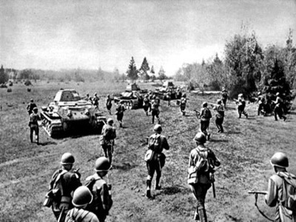
День воинской славы России – День победы советских войск в Курской битве (1943). 23 августа в соответствии с Федеральным законом от 13 марта 1995 года «О днях воинской славы (победных днях) России» празднуется День воинской славы России, День разгрома советскими войсками немецко-фашистских войск в Курской битве (1943 год). Курская битва 1943 года – одна из решающих битв второй мировой войны. Она продолжалась 50 дней и ночей (с 5 июля по 23 августа 1943 года). После Курской битвы соотношение сил на фронте резко изменилось в пользу Красной Армии, что обеспечило ей благоприятные условия для развертывания общего стратегического наступления.

1 сентября

Международный День знаний.
Официально как «День знаний» 1 сентября было учреждено Указом Президиума Верховного Совета СССР в сентябре 1967 года «Об объявлении 1 сентября всенародным праздником – Днём знаний».
Это праздник начала нового учебного дня учеников, учащихся, студентов, учителей и преподавателей. Традиционно в этот день в школах проходят государственные линейки, посвящённые началу учебного года. С особой торжественностью встречают первоклассников.

8 сентября
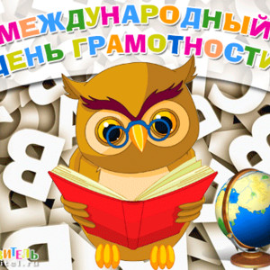

Международный день грамотности – один из международных дней, отмечаемых в системе Организации Объединённых Наций. Он был учреждён ЮНЕСКО в 1966 году по рекомендации «Всемирной конференции министров образования по ликвидации неграмотности», состоявшейся в Тегеране в сентябре 1965 года, с целью напомнить о важности грамотности в жизни людей и общества и необходимости укрепления усилий по её распространению. Дата празднования 8 сентября – день торжественного открытия этой конференции.

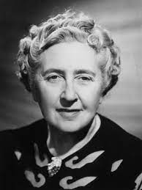
15 сентября

Королева детектива писательница Агата Кристи (Агата Мэри Кларисса Миллер) родилась в английском городке Торки 15 сентября 1890 года в состоятельной американской семье и потому получила замечательное домашнее образование.
В 1920 году увидел свет первый роман молодой Кристи «Загадочное происшествие в Стайлз», который сразу же принес ей известность. Эта книга также стала первой из серии произведений о сыщике Эркюле Пуаро.
В 1928 году Кристи уехала на Канарские острова, где был написан ее роман «Тайна „Голубого поезда“». В 1932 году свет увидел сборник детективных рассказов Кристи «Тринадцать загадочных случаев». Здесь впервые появилась вторая любимая героиня писательницы — мисс Марпл.
В 30-х годах А. Кристи много путешествовала по Ближнему Востоку. В это время ей были написаны такие произведения, как «Убийство в Восточном экспрессе» (1934) и «Десять негритят» (1939). В 1954 году она издала две самые знаменитые свои пьесы: «Мышеловка» и «Свидетель обвинения».

21 сентября

Международный день мира. Ежегодно 21 сентября во всем мире
Отмечается Международный день мира. Генеральная Ассамблея объявила этот день мира, посвященным укреплению идеалов мира как внутри, так и
между всеми странами и народами.
Международный день мира был установленный в 1961 году Генеральной Ассамблеей Организации Объединённых Наций. Два десятилетия спустя,
в 2001 году, Генеральная Ассамблея единогласно проголосовала за назначенный День как период ненасилия и прекращения огня. ООН призывает все страны и народы отметить прекращение боевых действий в течение Дня, а также отметить День другим путём посредством просвещения и повышения осведомлённости общественности по вопросам, связанным с миром.

22 сентября
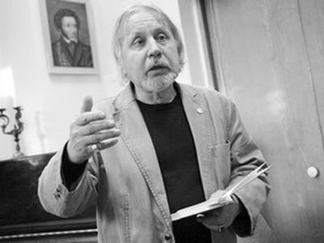
В 1942 году в городе Кемерово родился Сергей Лаврентьевич Донбай, известный поэт Кузбасса. Учился в Новосибирском инженерно-строительном институте, работал архитектором в проектном институте. Сергей Донбай, бессменный секретарь альманаха «Огни Кузбасса», многолетний руководитель поэтической студии «Притомье», член редколегий журналов «Сибирские огни» и «День и ночь», автор семи поэтических сборников: «Утренняя дорога», «Прелесть смысла» и др. Член Союза писателей России, лауреат премии «Молодость Кузбасса». И с 70-го года, с первого сборника «Утренняя дорога» до последнего, недавней «Слезы» – он живет и пишет, как дышит:
И когда у врагов
Не останется злости,
И когда свою нежность
Друзья истребят,
Я пойму, что во мне
Отражаются звезды...

27 сентября
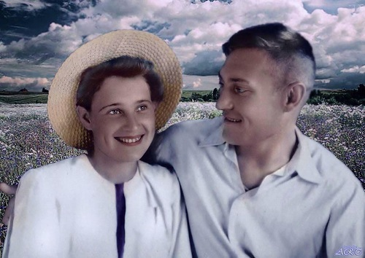
Писатель Евгений Сергеевич Буравлев родился в селе Гридино Калужской области 27 сентября 1921 года. Участник Великой Отечественной войны, награжден орденом Красной Звезды и боевыми медалями. Стихи начал публиковать не в юные годы, а зрелым тридцатилетним человеком. В 1961 г. окончил Литературный институт имени А.М. Горького и тогда же был принят в члены Союза писателей СССР. В 1962 году переезжает в Кемерово. Здесь он возглавляет только что созданную областную писательскую организацию и руководит ею до 1971 года. Автор поэтических сборников: «Кладоискатели», «Красная горка», «Острова», «Шестая гряда» и другие.
30 сентября
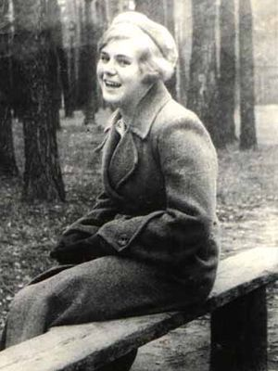
30 сентября 1919 года родилась Герой Российской Федерации Вера Даниловна Волошина.
Высокой правительственной наградой наша землячка отмечена за подвиг, совершенный в годы Великой Отечественной Войны. Война застала Веру в Москве, оттуда она добровольцем пошла на фронт. Её зачислили в войсковую часть специального назначения. Вера попала в тот же отряд, что и Зоя Космодемьянская. Девушки стали подругами. После выполнения очередного задания, когда отряд возвращался домой, Вера была тяжело ранена и попала в плен к немцам, где ее допрашивали и пытали. Вера Волошина была повешена на глазах у жителей деревни.
Почти 16 лет она считалась без вести пропавшей, пока усилиями московского журналиста Георгия Фролова ее судьба не стала известна всей стране. 6 мая 1965 года Вера Волошина посмертно была награждена орденом Отечественной войны I степени, а 5 мая 1994 года Указом Президента РФ ей присвоено звание Героя Российской Федерации. Сегодня именем Веры Волошиной названа школа № 12 г. Кемерово, где училась Вера, а также многие другие школы страны, ее именем названа новая планета, открытая нашими астрономами. 30 сентября 2006 года состоялось торжественное открытие памятника кемеровчанке, партизанской разведчице Вере Волошиной в деревне Крюково Наро-Фоминского района Московской области. Автор монумента – кемеровский скульптор Валерий Треска.

5 октября
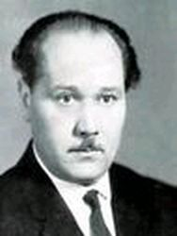

В 1921 году в Гурьевске родился кузбасский писатель М.А. Небогатов.
Стихи Михаила Александровича Небогатова вошли в антологию стихов для детей «Паровоз – пятьсот колёс» и хрестоматию «Писатели Кузбасса. Проза. Поэзия». Песни на его стихи писали кузбасские композиторы и музыканты.

5 октября

Всемирный день учителя. Был учреждён ЮНЕСКО в 1994 году. Отмечается 5 октября. В этот день в 1966 году созванная ЮНЕСКО и Международной организацией труда конференция приняла Рекомендацию «О положении учителей» - первый международный документ, определяющей условия труда учителей.
Всемирный день учителей входит в систему всемирных и международных дней ООН.

15 октября
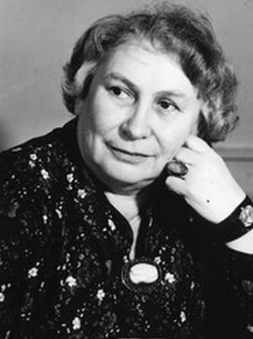
В городе Ельце Липецкой области в 1928 году родилась писательница, драматург Зинаида Александровна Чигарева. После окончания Ленинградского университета была направлена на работу в школу города Прокопьевска. Затем почти восемь лет заведовала отделом культуры и быта редакции газеты «Шахтерская правда». Много писала по вопросам культуры, театра, руководила литературным объединением. Работала на студии телевидения в город. Кемерово. Первую пьесу З. А. Чигарева написала еще в студенческие годы. В Прокопьевске она написала пьесу «Шахтерская поэма», которая была поставлена сначала местным драматическим театром, а затем прошла по сценам театров Донбасса и Дальнего Востока. Другая ее пьеса «Пока не придет разводящий», была показана Центральным телевидением. В 1970 г. вышел первый сборник рассказов «Золотые холмы детства». С 1966 года – член Союза писателей СССР. Зинаида Александровна Чигарева заслуженный работник культуры РСФСР.
19 октября
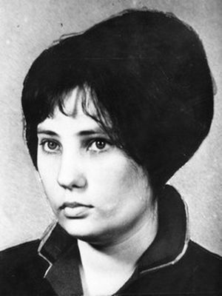
В поселке Тяжинский Кемеровской области родилась писательниц Екатерина Владимировна Дубро. Закончила среднюю школу в Юрге. С пятнадцати лет Екатерина Дубро прикована тяжелой болезнью к постели. Первый дебют писательницы состоялся в 1962 году на страницах городской юргинской газеты. Первый сборник рассказов Е. Дубро «Вернусь звездопадом» вышел в 1973 году в Кемеровском книжном издательстве, за который в 1974 году ей была присуждена премия «Молодость Кузбасса». В издательстве «Кузнецкая крепость» в 2001 году вышел в свет «Сборник рассказочек».
19 октября
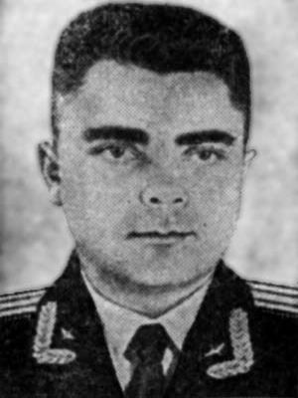
Школе № 4 города Кемерово присвоено имя Героя Советского Союза, заслуженного летчика-испытателя СССР полковника Александра Васильевича Сарыгина.
4 ноября
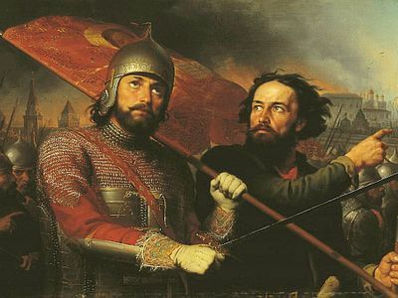
День воинской славы России – День народного единства. 4 ноября – день Казанской иконы Божией Матери – с 2005 года отмечается как День народного единства. 16 декабря 2004 года Госдума РФ приняла одновременно в трех чтениях поправки в Федеральный закон «О днях воинской славы (Победных днях России)». Одной из правок было введение нового праздника – Дня народного единства – и фактическое перенесение государственного выходного дня с 7 ноября (День согласия и примирения) на 4 ноября.
5 ноября
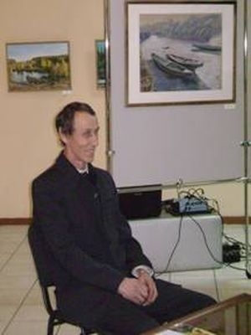
В 1952 году родился кузбасский поэт Виктор Анатольевич Коврижных.

11 ноября
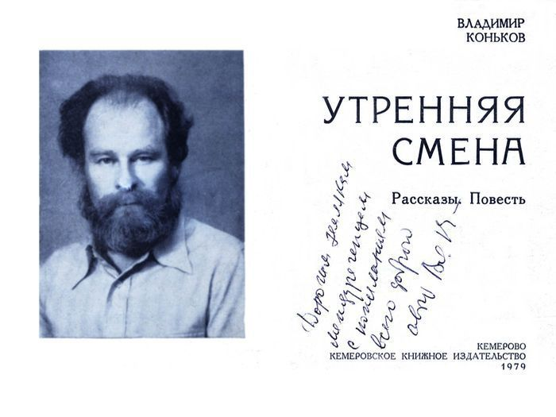
В 1935 году в селе Талом Красноярского края родился писатель Владимир Андреевич Коньков. С 1965 по 1982 год – корреспондент, редактор Кемеровского областного радио. Затем директор Бюро пропаганды художественной литературы Кемеровской писательской организации. Окончил Литературный институт имени Горького. Печатался в газетах, альманахе «Огни Кузбасса», журнале «Сибирские огни». Первая книга вышла в Кемерово в 1979 году. В 1983 г. принят в Союз писателей СССР. Член Союза писателей России. С 1989 г. редактор основанной им газеты «Родник Сибирский». С 1996года – заместитель председателя правления Кемеровского отделения Российского фонда культуры.

20 ноября
Всемирный день ребенка. В 1954 году Генеральная Ассамблея ООН рекомендовала всем странам ввести в практику празднование Всемирного дня детей (Universal Children's Day) как дня мирового братства и взаимопонимания детей, посвященного деятельности, направленной на обеспечение благополучия детей во всем мире. ООН предложила правительствам праздновать этот день в любой из дней, который каждое из них признает целесообразным. 20 ноября знаменует день, в который ассамблея приняла в 1959 году декларацию прав ребенка, а в 1989 году – Конвенцию о правах ребенка.

21 ноября
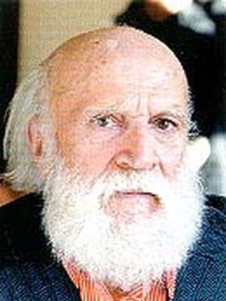
В 1918 году, в деревне Плеханы Уржумского района Кировской области родился Чернов Павел Афанасьевич, заслуженный художник РФ, живописец. Участник Великой Отечественной Войны. В 1984 году П.А. Чернову присвоено почетное звание «Заслуженный художник РСФСР». Лауреат премий администрации Кемеровской области (1993, 1994 гг.), Член Союза художников с 1976 года.

21 ноября
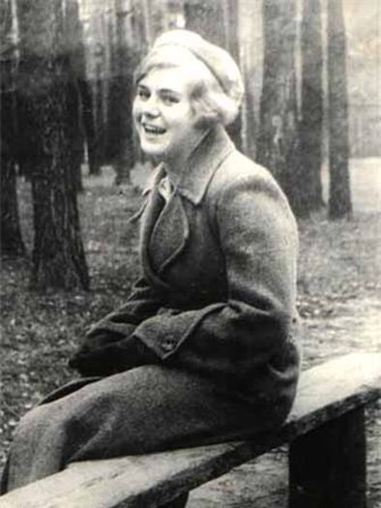
В 1941 году героически погибла участница Великой Отечественной войны кемеровчанка Вера Даниловна Волошина. Указом Президента РФ от 5 мая 1994 года ей присвоено звания Героя Российской Федерации.
22 ноября
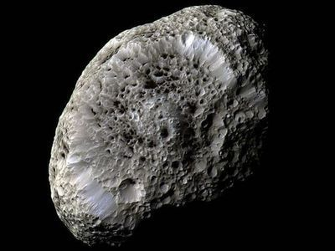
В 1977 году одна из малых планет-астероидов, открытая сотрудниками Крымской астрофизической обсерватории, была названа именем Веры Волошиной.

29 ноября
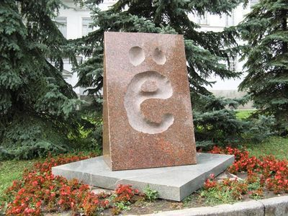
В русскую азбуку введена буква Ё. 29 ноября 1783 года состоялось одно из первых заседаний недавно созданной Академии Российской словесности с участием её директора – княгини Екатерины Дашковой, Фонвизина, Державина. Обсуждался проект полного толкового Славяно-российского словаря, знаменитого впоследствии «Словаря Академии Российской». Екатерина Романовна предложила заменить обозначение звука «io» одной новой буквой – «ё». Доводы Дашковой показались убедительными, и вскоре её предложение было утверждено общим собранием академии.
30 ноября
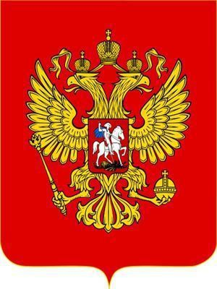
В 1990 году Правительство РСФСР приняло постановление о создании Государственного герба и Государственного флага РСФСР. После всестороннего обсуждения комиссия, созданная для решения этого вопроса, предложила бело-сине-красный флаг и герб – золотого двуглавого орла на красном поле. Они и были утверждены в качестве государственных Указом президента РФ Бориса Ельцина «О Государственном гербе Российской Федерации» от 30 ноября 1993 года.
1 декабря
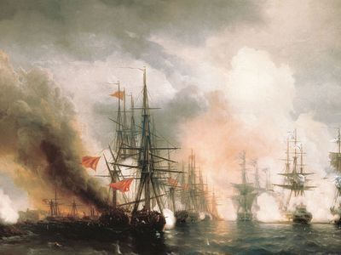
День воинской славы России – День победы русской эскадры под командованием адмирала Павла Нахимова над турецкой эскадрой у мыса Синоп в 1853 году – отмечается в соответствии с Федеральным законом № 32-ФЗ от 13 марта 1995 года «О днях воинской славы (победных днях) России». Сражение у мыса Синоп было одним из первых сражений Крымской войны, начинавшейся как конфликт России и Турции. Русская армия и флот имели ощутимое преимущество над слабеющей Османской империей, которую современники называли «больным человеком Европы».

5 декабря
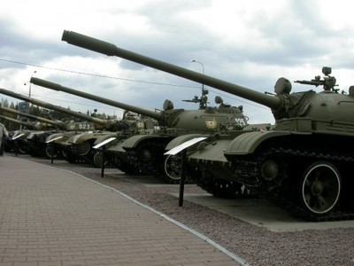
День воинской славы России – День начала контрнаступления советских войск в битве под Москвой. Контрнаступление началось 5 - 6 декабря на фронте от Калинина до Ельца. Боевые действия сразу же приняли ожесточенный характер. Несмотря на отсутствие превосходства в силах и средствах, на сильные морозы, глубокий снежный покров, войска левого крыла Калининского и правого крыла Западного фронтов уже в первые дни контрнаступления прорвали оборону противника южнее Калинина и северо-западнее Москвы, перерезали железную дорогу и шоссе Калинин – Москва и освободили ряд населенных пунктов.
7 декабря
В 1984 году открыт литературно-мемориальный музей имени Василия Дмитриевича Федорова в деревне Марьевке Яйского района. В распоряжении музея имеется дом-усадьба поэта на самом высоком месте в деревне (Назаркина гора). Василий Дмитриевич Федоров выдающийся русский советский поэт, лауреат Государственной премии РСФСР (1986 г.) и СССР (1979 г.), сибирский самородок, широко известный всем любителям российской поэзии.

9 декабря
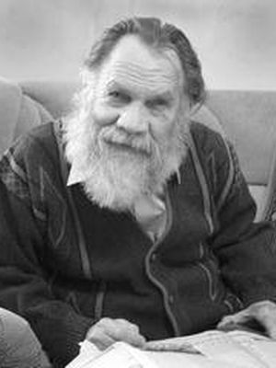
В 1934 году родился писатель Кузбасса А. С. Ябров.
9 декабря
День Героев Отечества в России. 9 декабря в России отмечают замечательный праздник – День героев Отечества. Эта памятная дата была установлена в 2007 году, в память о том, что до 1917 года 9 декабря (или 26 ноября по старому стилю) отмечался праздник георгиевских кавалеров – ведь именно 9 декабря 1769 года императрица Екатерина II учредила орден Святого Георгия Победоносца.

11 декабря
В 1988 году вышел в свет первый номер «Нашей газеты»

12 декабря
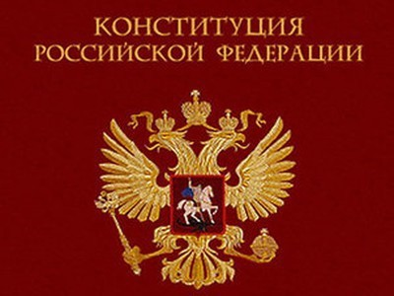
День Конституции Российской Федерации. 12 декабря 1993 года была принята Конституция Российской Федерации в ходе всенародного голосования (с 1994 по 2004 год этот день являлся государственным праздником). Конституция – политический, юридический и идеологический документ. Как политический документ она закрепляет определенное соотношение социальных сил, политических партий, групп давления в обществе.
19 декабря
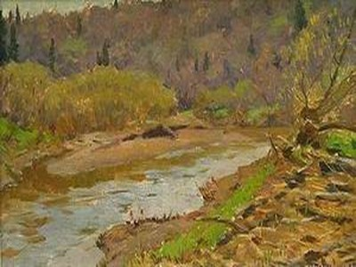
В 1921 году в селе Боровлянка Тюменской области родился известный кузбасский художник Николай Иванович Бачинин. В 1950 году он переезжает Кемерово и работает в Кемеровской организации Союза Художников РСФСР. Участник многих республиканских, краевых, областных и городских выставок. После смерти Н.В. Бачинина была учреждена премия его имени, которая вручается лучшему живописцу Кузбасса.
21 декабря
В 1699 году вышел Указ Петра I о переносе празднования Нового года в России с 1 сентября на 1 января
24 декабря
День воинской славы России – День взятия турецкой крепости Измаил. День взятия турецкой крепости Измаил русскими войсками под командованием Суворова (1790 год). Установлен Федеральным законом от 13.03.95 N 32-ФЗ «О днях воинской славы (победных днях) России». Особое значение в ходе русско-турецкой войны 1787-1791 гг. имело взятие Измаила - цитадели турецкого владычества на Дунае. Крепость была построена под руководством немецких и французских инженеров в соответствии с новейшими требованиями фортификации.

25 декабря
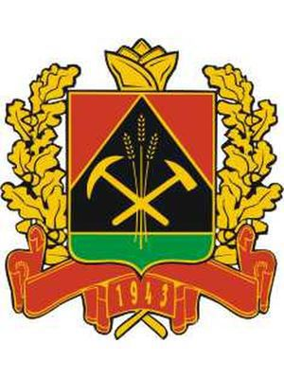
В 2002 году утвержден Законом Кемеровской области N 113-03 Гимн Кемеровской области – «Рабочая мелодия Кузбасса». Композитор гимна Евгений Лугов, музыкальная редакция Владимир Хвилько, слова поэта Геннадия Евлампиевича Юрова.
28 декабря
Международный день кино. Праздник кинематографистов и любителей кино по всему миру. Отмечается ежегодно, 28 декабря.

31 декабря
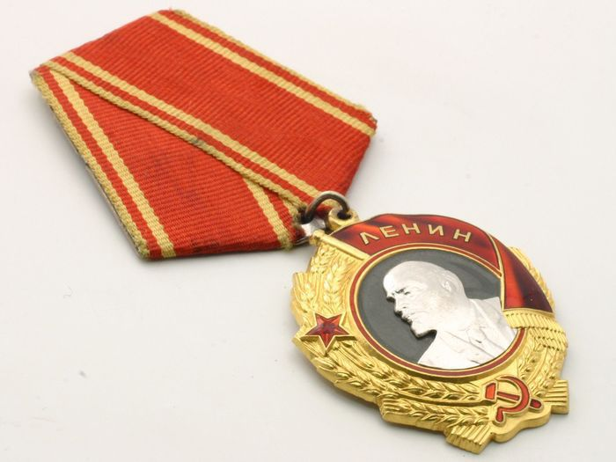
В 1970 году за большие успехи, достигнутые трудящимися Кузбасса в выполнении заданий пятилетнего плана развития промышленного производства и особенно отраслей угольной промышленности, черной металлургии и химии, Указом Президиума Верховного Совета СССР Кемеровская область награждена вторым орденом Ленина

